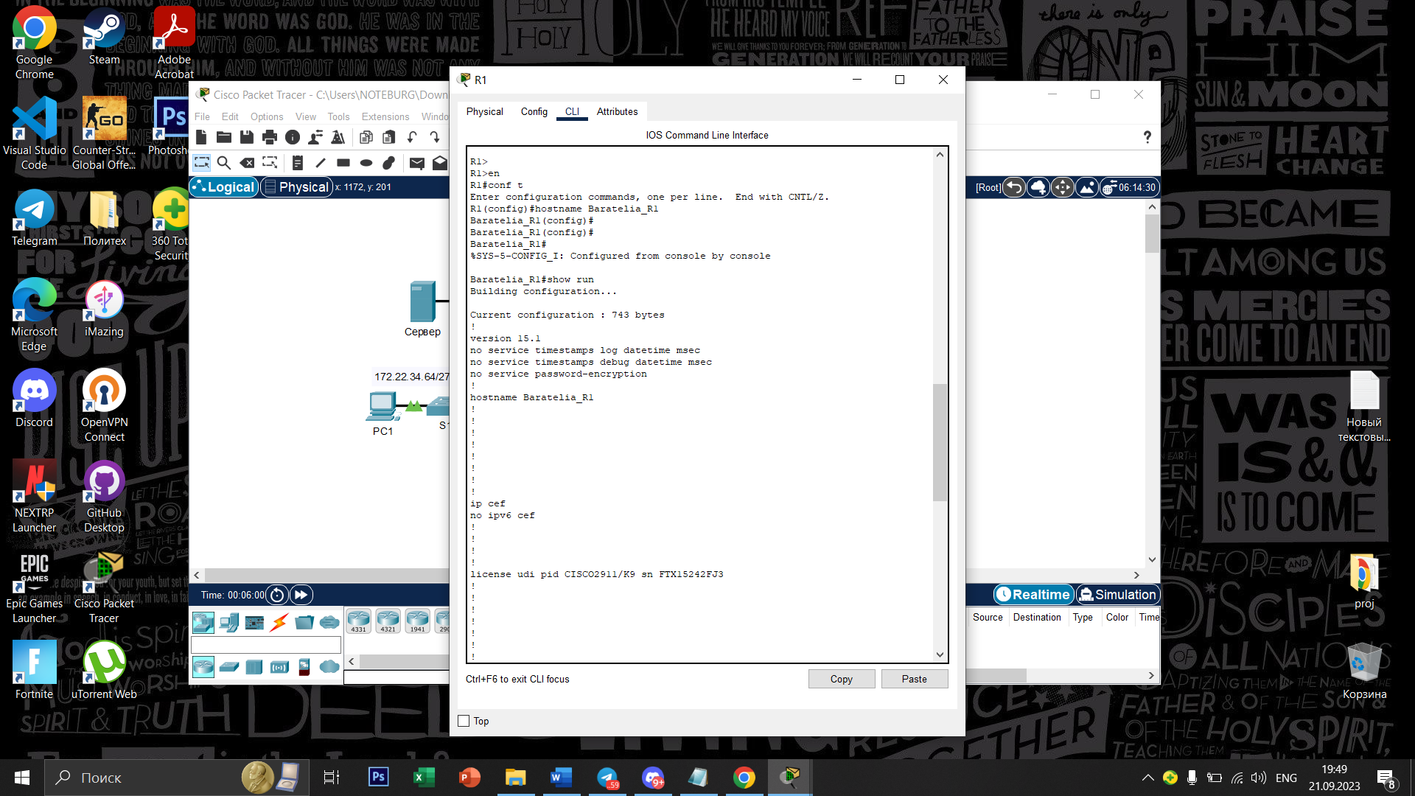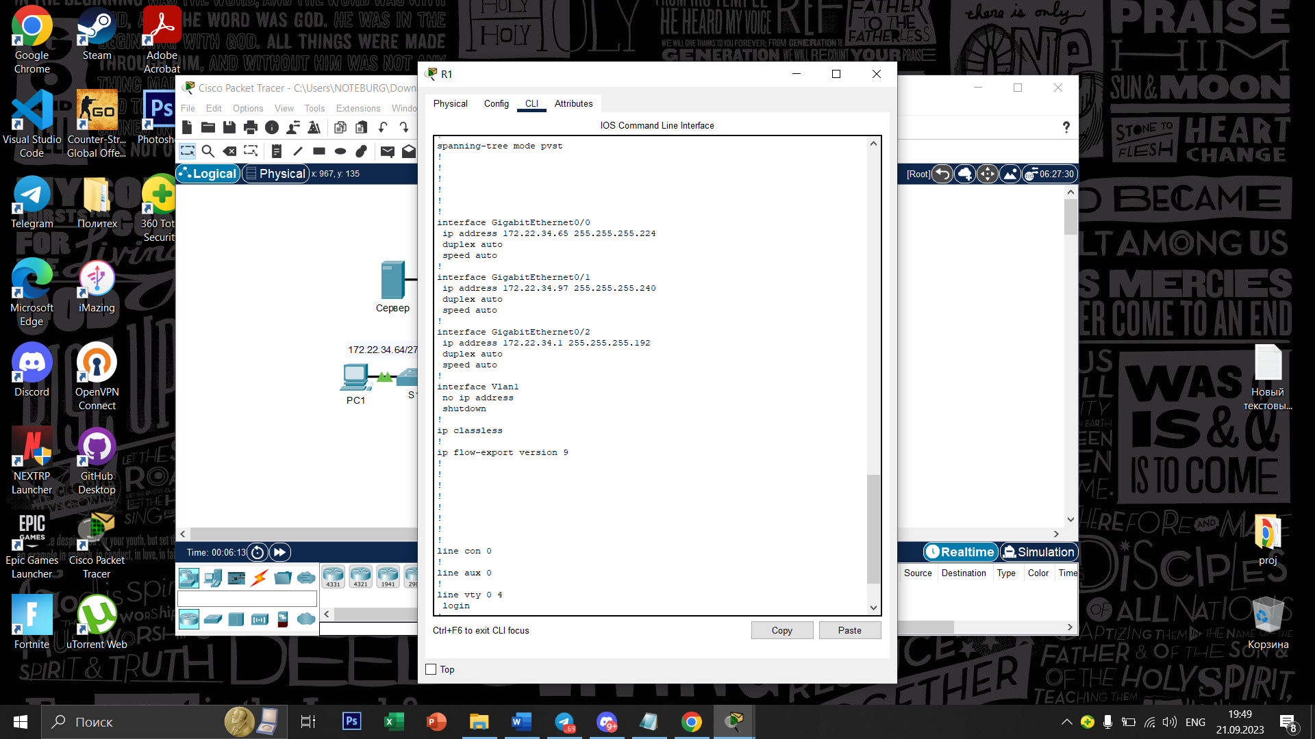  
  
  
  
  
  
  
  
  
  
  
  
  
  
Часть 1: Настройка, применение и проверка расширенного нумерованного списка ACL Шаг 1: Настройте список ACL, разрешающий трафик FTP и ICMP. 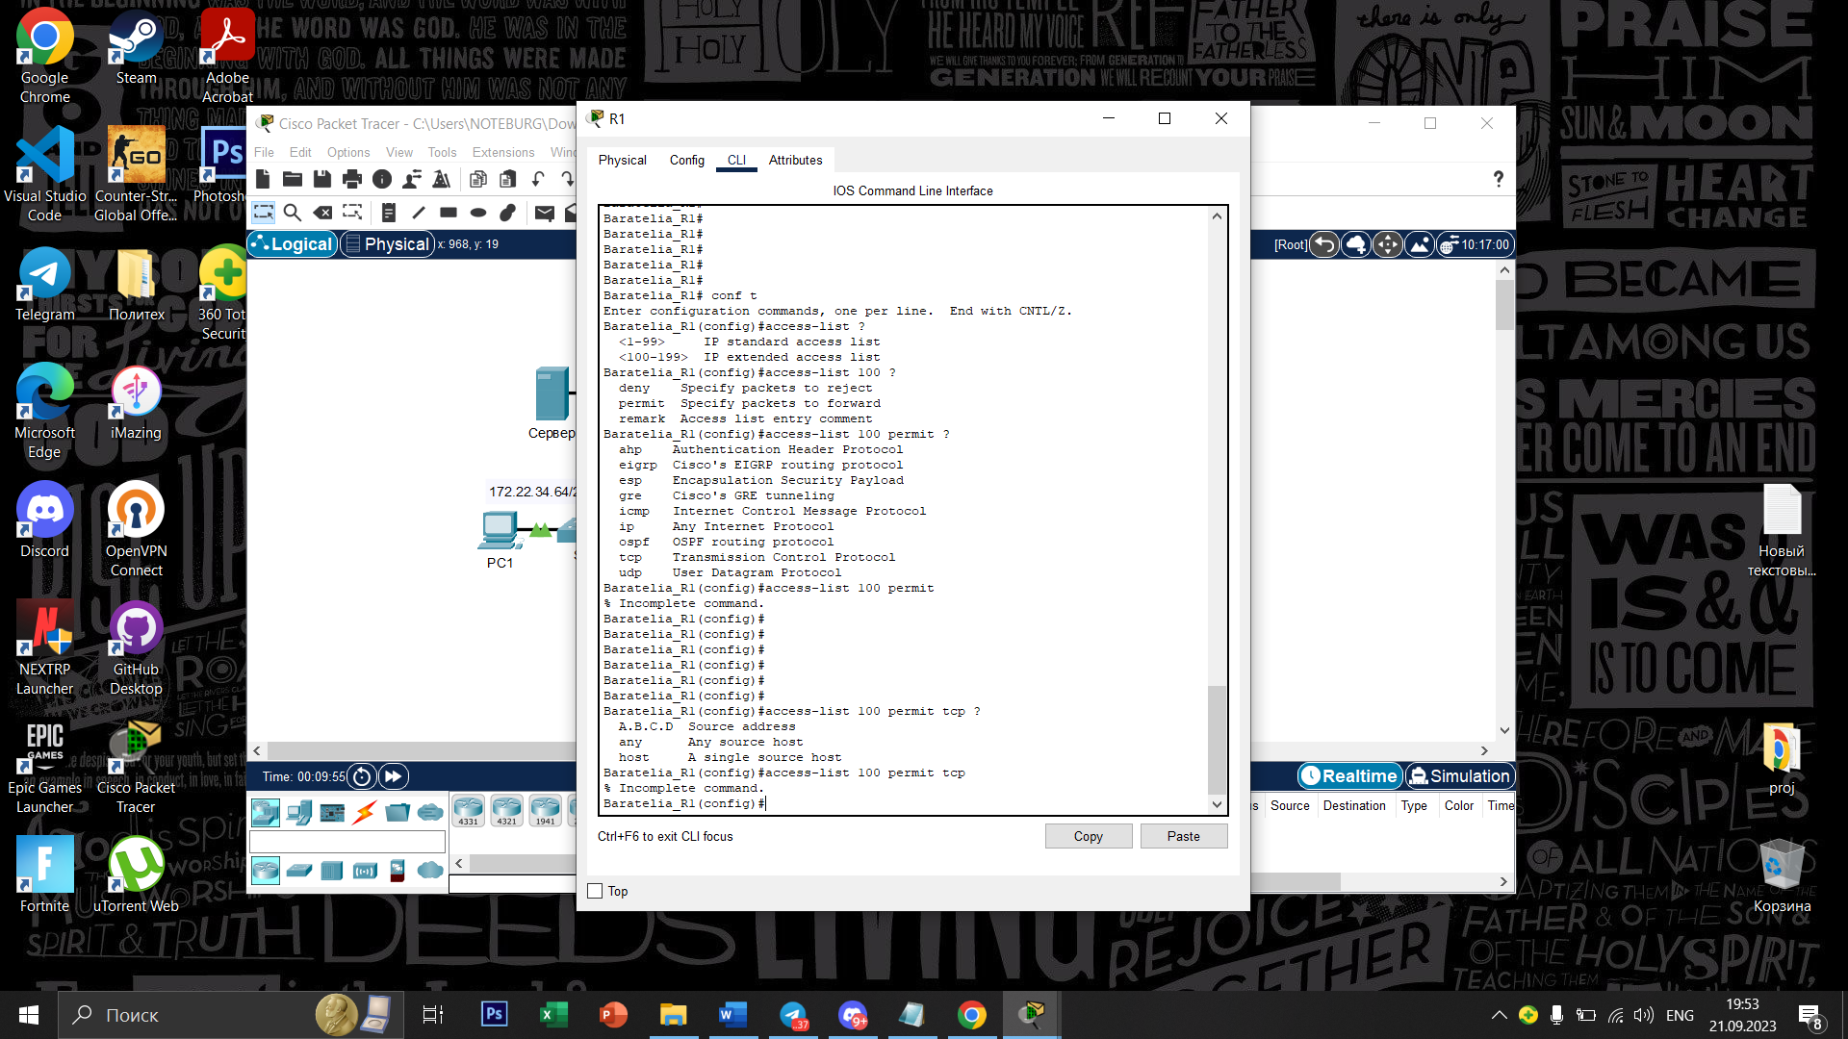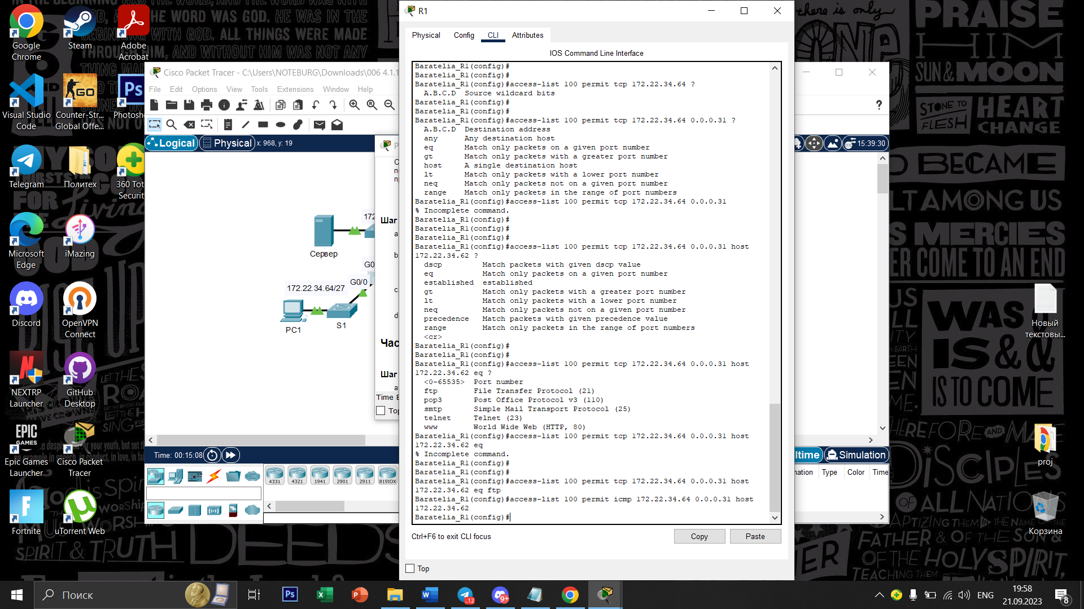Шаг 2: Примените список ACL на нужном интерфейсе для фильтрации трафика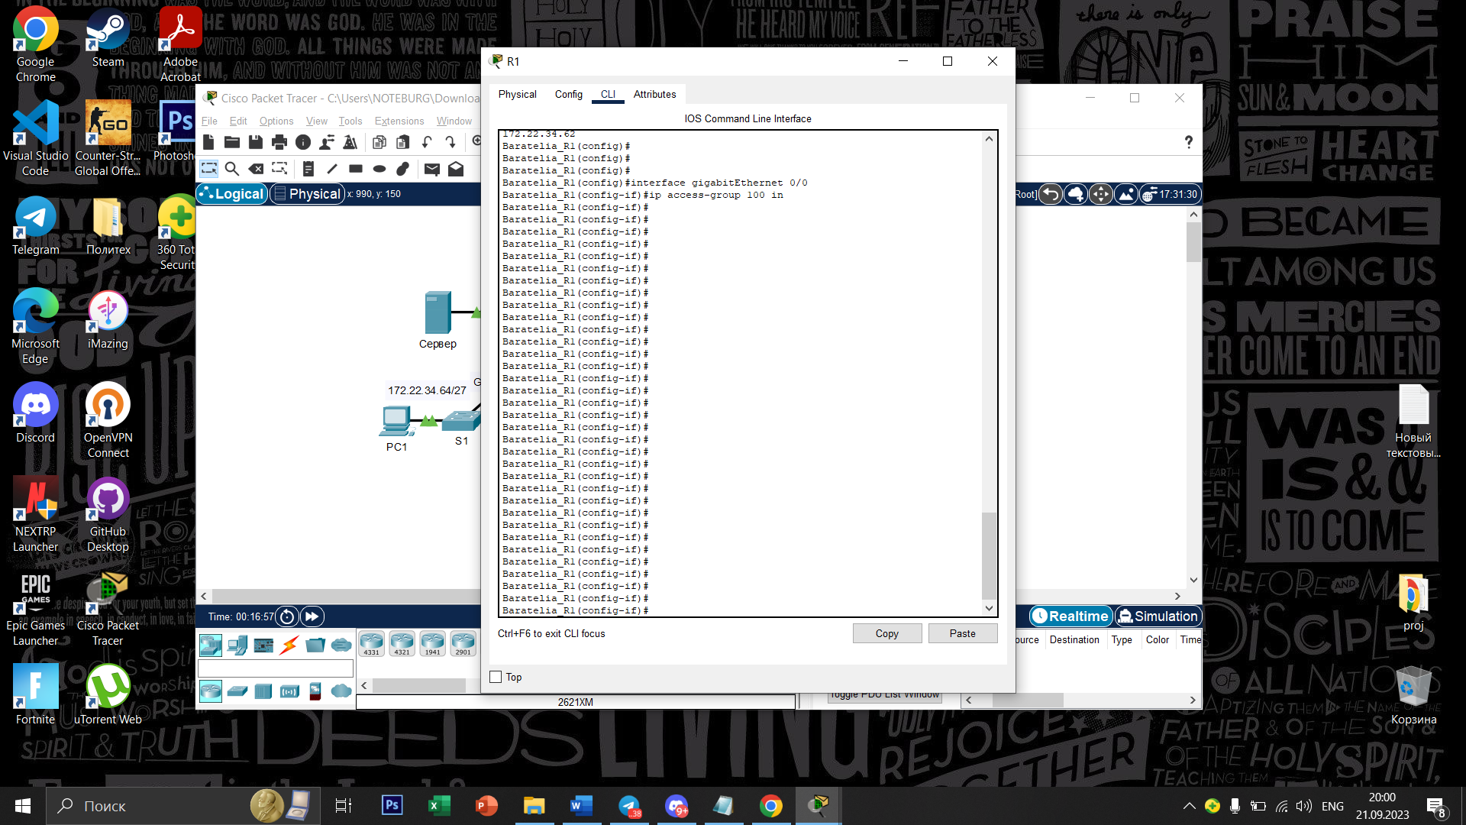Шаг 3: Проверьте реализацию списка ACL. 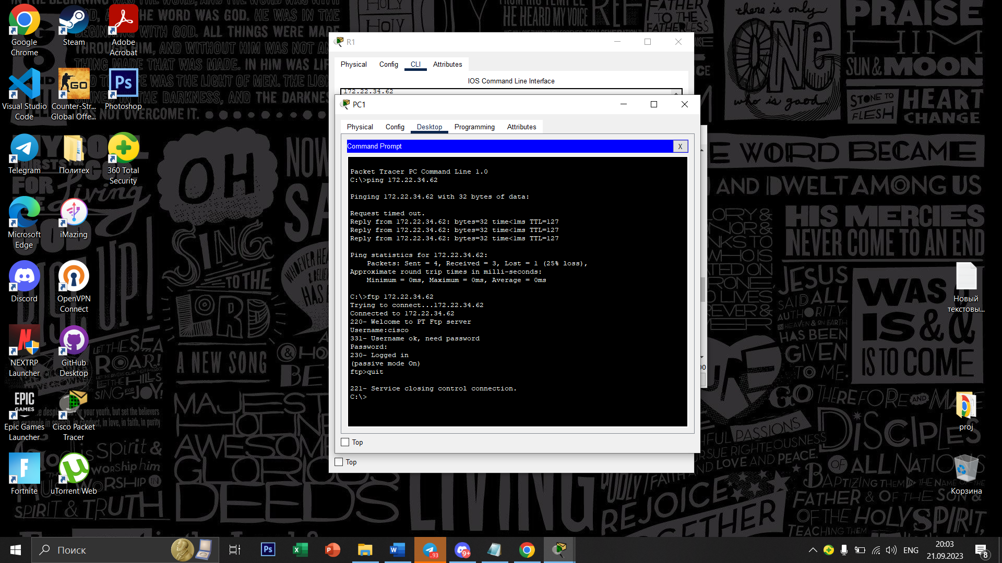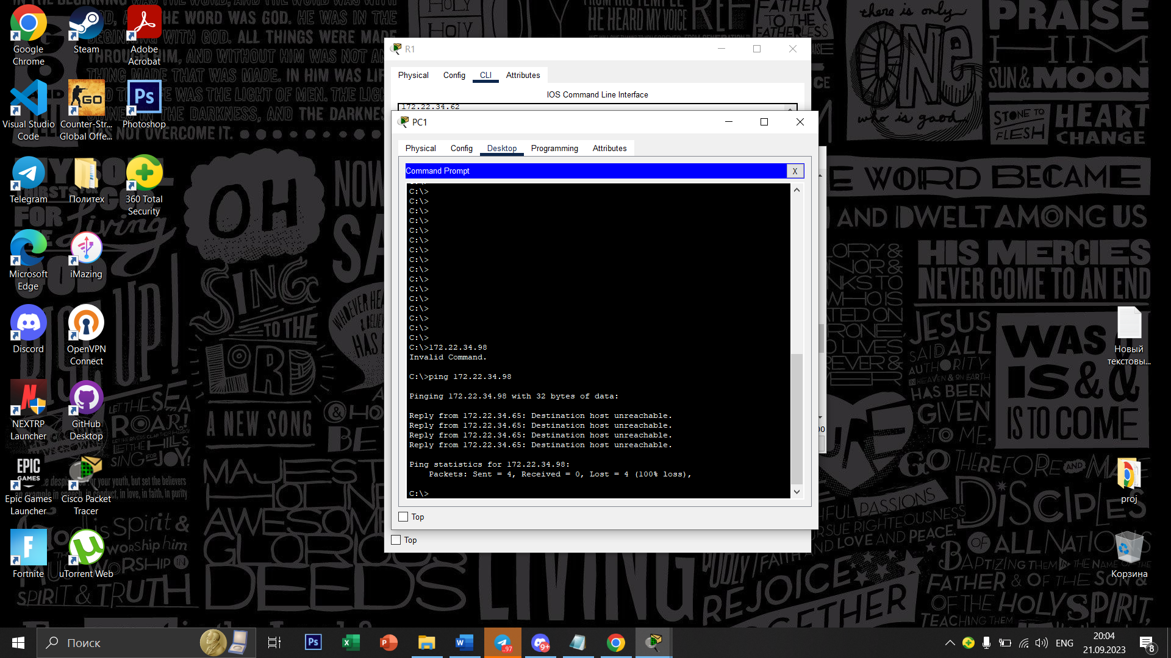Часть 2: Настройка, применение и проверка расширенного именованного списка ACL   
Шаг 1: Настройте список ACL, разрешающий доступ по протоколам HTTP и ICMP. 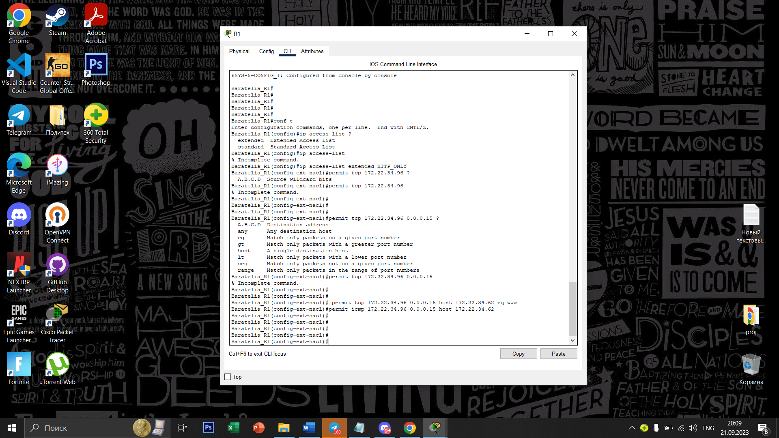  
Шаг 2: Примените список ACL на нужном интерфейсе для фильтрации трафика. 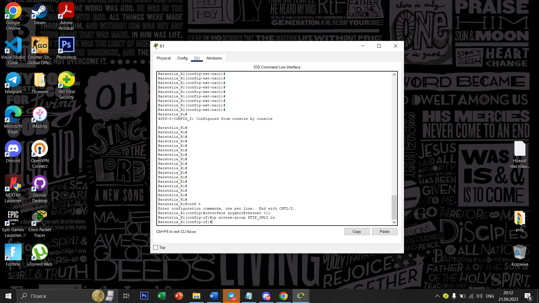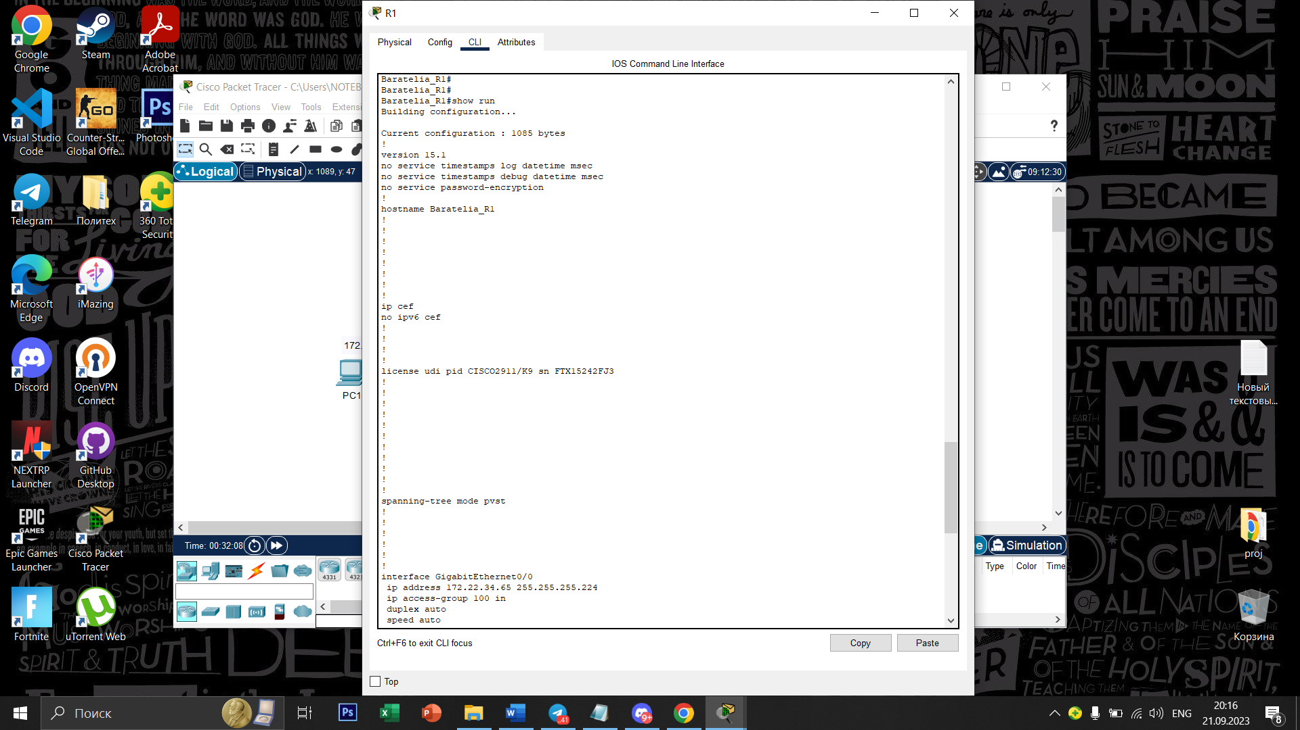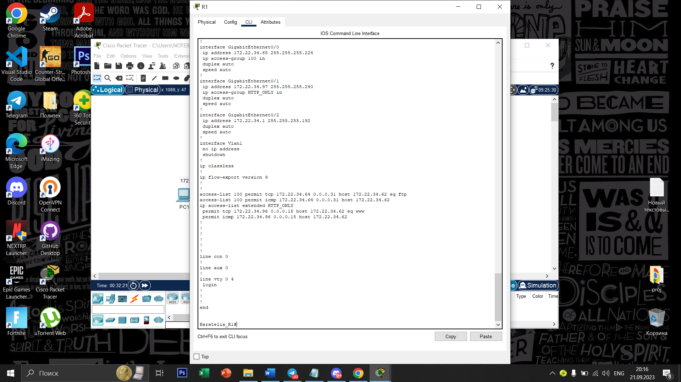  
Шаг 3